Ex 01 : Chụp và phân tích UI thực tế
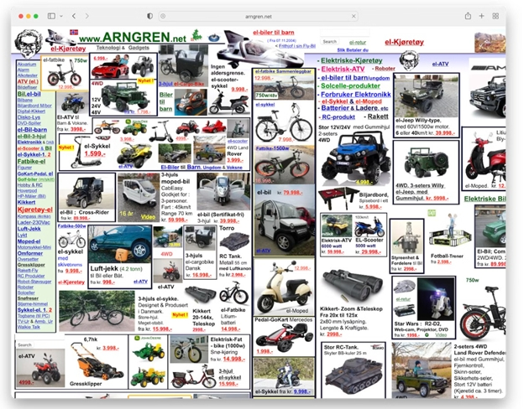
Phân tích lỗi trong ảnh trên :
- Bố cục sai
- Header và footer không rõ rang
- Sắp xếp lằng ngoằng
- Giữa các sản phẩm không có khoảng cách
- Bố cụ trong mỗi cart sản phẩm sắp xếp lộn sộn
Mô tả và đề xuất cải tiến
Mục | Nội dung yêu cầu
Ảnh gốc | Như trên
Nhận xét tổng quan | Rối giao diện người dùng, xấu, không có các khoảng sách trống, header và footer không rõ rang
Ảnh chú thích lỗi UI | Như trên
Phân tích lỗi UI/UX | - Bố cục sai  - Header và footer không rõ rang  - Sắp xếp lằng ngoằng  - Giữa các sản phẩm không có khoảng cách  - Bố cụ trong mỗi cart sản phẩm sắp xếp lộn sộn
Nguyên nhân tiềm ẩn | Thao tác sai khi người dung thao tác với các trang trong hệ thống, làm mất trải nghiệm và mĩ quan người dùng
Đề xuất cải tiến | Sử dụng theo cấu trúc Layout masonry  Sử dụng màu chữ đồng nhất  Sử dụng các cấu trúc card hợp lí sắp xếp  Phân loại các loại mặt hàng
UI sau cải tiến (tùy chọn) | 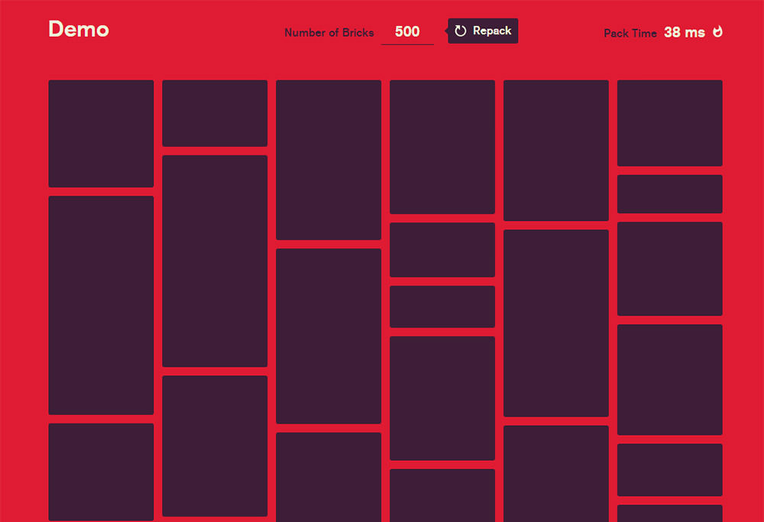

Ex 02 : Thiết kế form đăng nhập trực quan
Thiết kế UI cho hệ thống học tập trực tuyến
- Thiết kế màn hình đăng nhập
- Chức năng
- Cho người dùng nhập các thông tin để đăng nhập
- Tính năng quên mật khẩu nếu người dùng không nhớ mật khẩu
- Nút chuyển hướng nếu người dùng chưa có tài khoản chuyển hướng đến trang đăng kí tài khoản
- Them phân quyền để phân biệt giữa người đăng nhập là sinh viên , giảng viên hoặc trợ giảng
- Nút input checkbox với chức năng ghi nhớ tài khoản khi đăng nhập
- Giao diện có responsive để tích hợp với nhiều màn hình mobile hoặc desktop
- Thiết kế
- Các ô input có các lable rõ rang
- Placeholder : gợi ý người dùng nhập liệu
- Trong các ô input bảo mật thì để mắt xem để bảo mật thông tin người dùng
- Phản hồi rõ rang khi sai thông tin tài khoản mật khẩu
- Đồng nhất ngôn ngữ
- Validate dữ liệu

Ex 03 : Thiết kế UI lọc sản phẩm
- Lọc theo danh mục
  - Dropdown | Select
- Lọc theo giá tiền
  - Input
    - Checkbox
    - Input Range
  - Label
  - Tooltips
- Sắp xếp theo : giá, bán chạy nhất, mới nhất
  - Dropdown | Select
  - Icon sắp xếp ở bảng
- Nút lọc
  - Button
- Nút xoá lọc
  - Button xoá thông tin lọc
- Layout
  - Sidebar
  - Modal
  - Thanh tương tác
- Label và Icon
  - Thông tin về lọc
  - Kích cỡ chữ phù hợp
  - Màu sắc phù hợp
Ex 04 : Tạo bảng hiển thị dữ liệu
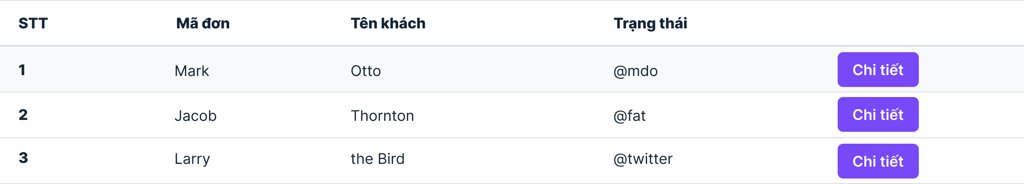
Ex 05 : Thiết kế UI đăng ký tài khoản
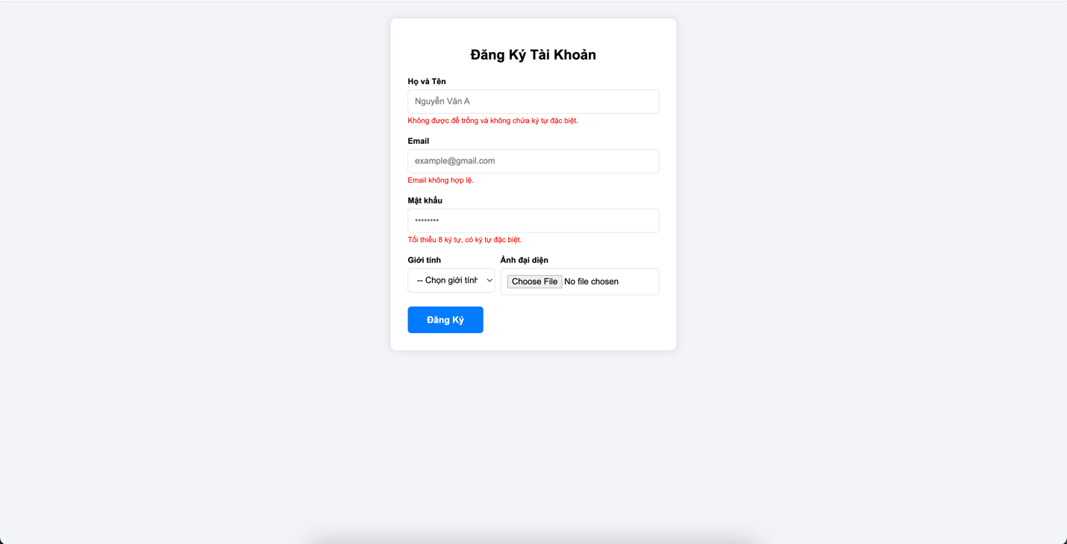
Ex 06 : Thiết kế dashboard quản trị đơn hàng
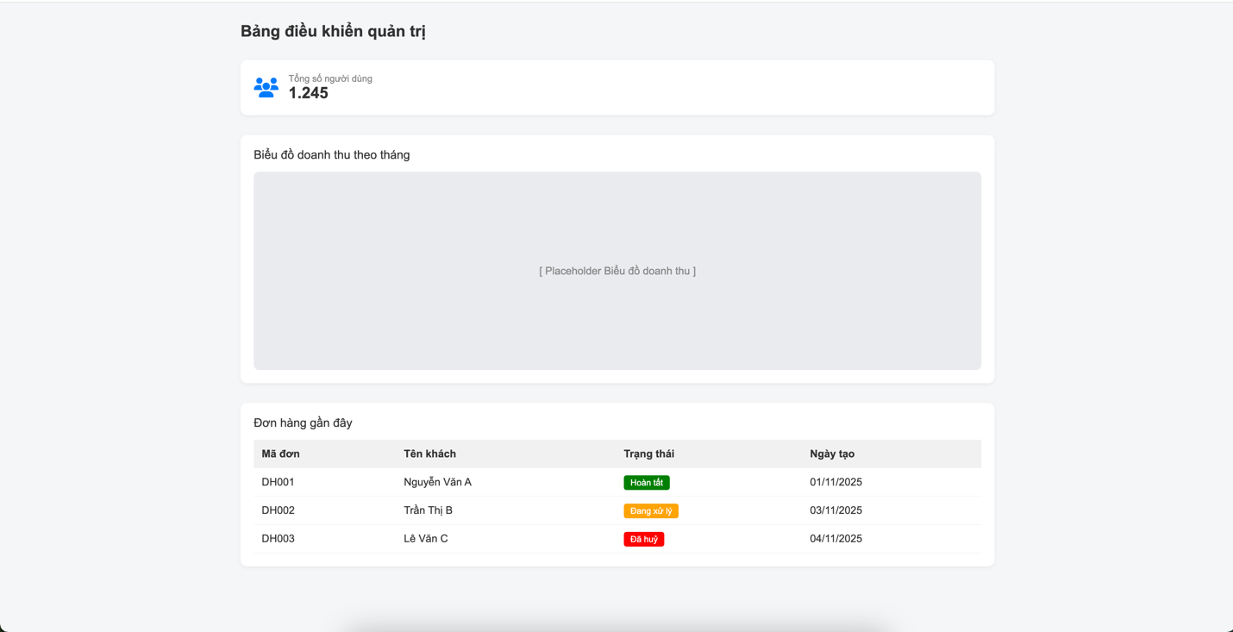
Ex 07 : Thiết kế UI phản hồi người dùng

UI chính
- Nút “Xóa tài khoản”
  - Loại: Button
  - Vị trí: Trên giao diện người dùng (trong trang "Cài đặt tài khoản" hoặc "Thông tin người dùng")
  - Màu sắc: Nổi bật (thường dùng màu đỏ – mang tính cảnh báo)
  - Kích thước: Vừa phải hoặc lớn để tránh thao tác nhầm
  - Biểu tượng: Có thể dùng icon thùng rác 🗑 hoặc dấu cảnh báo ⚠️

Modal xác nhận
- Hộp thoại xác nhận
  - Loại: Modal (popup ở giữa màn hình, làm mờ nền)
  - Nội dung:
    - Tiêu đề: "Xác nhận xóa tài khoản"
    - Câu hỏi: "Bạn có chắc chắn muốn xóa tài khoản?"
  - Nút hành động:
    - Button "Huỷ" – màu trung tính (xám)
    - Button "Xác nhận" – màu cảnh báo (đỏ)
  - Tính năng:
    - Có thể đóng bằng nút "X" hoặc nhấn ra ngoài
    - Đảm bảo trọng tâm (focus) chuyển vào modal khi hiện
Toast thành công
- Thông báo nổi (Toast)
  - Vị trí: Góc phải phía trên màn hình
  - Nội dung: “Tài khoản đã được xóa thành công!”
  - Kiểu: Div hoặc Component có hiệu ứng fade-in, fade-out
  - Màu nền: Màu xanh lá (success), có thể kèm icon ✔️
  - Thời gian hiển thị: 3–5 giây
  - Tự động ẩn hoặc cho phép người dùng tắt bằng nút ❌

Phản hồi rõ ràng
- Hiệu ứng Modal
  - Có hiệu ứng hiện/ẩn mượt mà (fade hoặc zoom)
  - Khóa nền (prevent background scroll)
- Toast
  - Xuất hiện rõ ràng, tránh đè lên nội dung quan trọng
  - Có hiệu ứng chuyển động (slide-in, fade-in)
- Tình huống lỗi
  - Nếu xóa thất bại, hiển thị toast lỗi (màu đỏ, ví dụ: “Không thể xóa tài khoản. Vui lòng thử lại.”)

Layout
- Tổ chức theo luồng:
  - Giao diện chính → Modal xác nhận → Toast thông báo
- Căn chỉnh:
  - Modal căn giữa màn hình
  - Toast căn phải, không che nút hoặc nội dung chính
- Responsive:
  - Modal và toast co giãn phù hợp trên mobile

Label và Icon
- Nội dung nhãn rõ ràng:
  - “Xác nhận xóa” thay vì chỉ “OK”
- Biểu tượng gợi ý hành động:
  - Xóa: 🗑 hoặc ⚠️
  - Thành công: ✔️
- Kích cỡ chữ:
  - Tiêu đề modal: lớn, đậm
  - Mô tả chi tiết: vừa phải
- Màu sắc:
  - Cảnh báo: đỏ (#dc3545)
  - Thành công: xanh (#28a745)
  - Trung tính: xám (#6c757d)

Ex 08 : Tối ưu UI cho mobile
